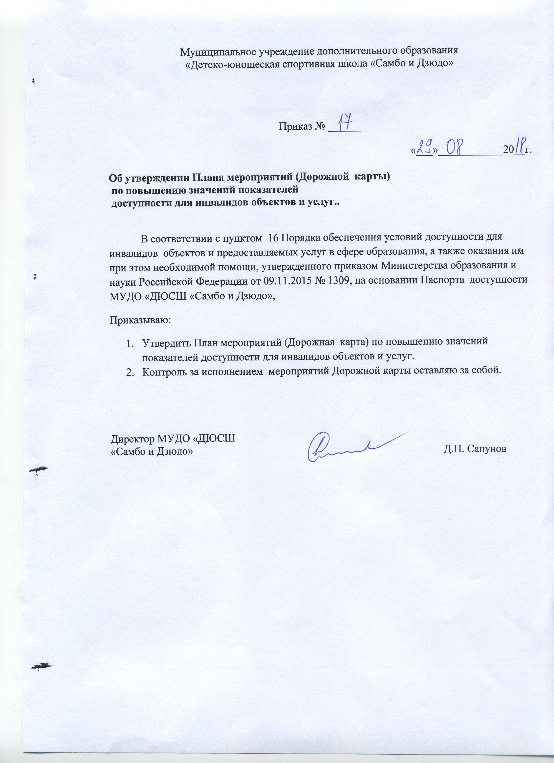

Муниципальное учреждение дополнительного образования
«Детско-юношеская спортивная школа «Самбо и Дзюдо»

Приказ № ______

«___»____________20__г.

Об утверждении Плана мероприятий (Дорожной карты)
по повышению значений показателей
доступности для инвалидов объектов и услуг..

В соответствии с пунктом 16 Порядка обеспечения условий доступности для инвалидов объектов и предоставляемых услуг в сфере образования, а также оказания им при этом необходимой помощи, утвержденного приказом Министерства образования и науки Российской Федерации от 09.11.2015 № 1309, на основании Паспорта доступности МУДО «ДЮСШ «Самбо и Дзюдо»,
Приказываю:
- Утвердить План мероприятий (Дорожная карта) по повышению значений показателей доступности для инвалидов объектов и услуг.
- Контроль за исполнением мероприятий Дорожной карты оставляю за собой.

Директор МУДО «ДЮСШ
«Самбо и Дзюдо» Д.П. Сапунов

